

**Ausflugsbericht**

ART329 | 24.08. – 27.08.2023

Schnupper- und Partyreise – „50 Jahre Phoenix Reisen“

**Begleitung außer Phoenix**

**Gloria V. (Showensemble)**

**Kirsten G. (Shopmanagerin)**

##### **Fr 24.08. Göteberg / Schweden 10.00 – 16.00**

**Panoramafahrt Göteberg I ca. 2 Std. | 29,00 €**

Göteborg, Schwedens wichtigster Hafen, ist gleichzeitig zweitgrößte Stadt des Königreiches und wurde 1621 von König Gustav Adolf II. gegründet. Seinerzeit von niederländischen Architekten geplant, erinnern die Straßen und Kanäle an Amsterdam. Einen schönen Ausblick genießen Sie aus der Höhe bei der Masthuggs Kirche (Fotostopp). Ihre Panoramafahrt durch Göteborg führt vorbei am Slottskogen Park in den Stadtteil Linnéstaden. Anschließend passieren Sie im noblen Viertel die Prachtstraße Kungsportsavenyn und kommen zur beeindruckenden Poseidon-Statue von Carl Milles auf dem Götaplatsen (Fotostopp). Durch das Wohngebiet Majorna und vorbei am Altstadtviertel Haga erfolgt die Rückfahrt zum Schiff.

* Ausflug nach Plan.
* Bus 11: Frau Siepmann #5486 BN: 147372 stürzte die Bustreppen rückwärts runter. Busfahrer fing sie auf. Auf Nachfrage ging es ihr gut.

**Landschaftsfahrt durch das nördliche Schärengebiet I ca. 4 Std. | 49,00 €**

Genießen Sie Göteborgs schönen nördlichen Schärengarten. Er erstreckt sich über 10 Inseln und ist vom Festland nur mit der Fähre zu erreichen. Sie besuchen die reizvollen Inseln Öckerö, Hönö und Fotö und erfahren mehr über die Geschichte dieser Region. In Öckerö sehen Sie eine Steinkirche aus dem 15. Jh. Sie fahren weiter auf die Inseln Hönö und Fotö. Hier genießen Sie Ausblicke auf die weitläufige Landschaft und den Archipel. Anschließend Rückfahrt zum Schiff.

**Bitte beachten:** Begrenzte Teilnehmerzahl.

* Ausflug nach Plan.
* In der Ausflugsbeschreibung steht nichts von dem 30 minütigen Rundgang. Dies hat zu Verwirrung geführt.

**Göteborg mit Bus und Boot I ca. 3 Std. | 69,00 €**

Etwa 30-minütiger Transfer zum Anleger für die Paddan-Bootstour (besonders flache Boote). Während der etwa 50-minütigen Rundfahrt entdecken Sie Göteborg vom Wasser aus: Sie fahren durch verschiedene Kanäle und passieren mehr als 20 Brücken, u.a. die berühmte Kungsportsbron, und sehen vom Hafen aus u.a. das eindrucksvolle Opernhaus. Anschließend steigen Sie in den Bus um und setzen den Ausflug mit einer Stadtrundfahrt fort. Sie sehen zahlreiche Sehenswürdigkeiten und passieren die Stadtteile Majorna und Masthugget. Sie können auch die berühmte Poseidon-Statue von Carl Milles bewundern, die am zentralen Götaplatsen zu sehen ist. Entlang der Außenarena Ullevi und dem Vergnügungspark Liseberg erreichen Sie nach gut 1,5 Std. (mit einem Fotostopp) wieder Ihr Schiff.

**Bitte beachten:** Begrenzte Teilnehmerzahl.

* Ausflug nach Plan. Boote sind offen, Gäste sollten über wetterfeste Kleidung informiert werden.

**~~Schloss Tjolöholm I ca. 3,5 Std. | 69,00 €~~**

~~Etwa 1 Std. Busfahrt zum Schloss Tjolöholm, einer kunsthistorischen Sehenswürdigkeit Schwedens. Es wurde zwischen 1898 und 1904 im Tudor-Stil für den Kaufmann James Fredrik Dickson und seine Frau Blanche erbaut. Bei einer etwa 45-minütigen Innenbesichtigung erfahren Sie mehr über die Geschichte des Gebäudes. Das Schloss liegt wunderschön auf einer Halbinsel mit Blick auf den Kungsbackafjord. Das 700 ha große Gelände wird von Wanderwegen und Picknickstellen durchzogen. Genießen Sie etwas Freizeit für einen Bummel, bevor Sie zum Schiff zurückkehren.~~

**~~Bitte beachten:~~** ~~Für Gäste mit eingeschränkter Beweglichkeit nicht geeignet. Begrenzte Teilnehmerzahl.~~

* Aufgrund nicht erreichter Mindestteilnehmerzahl fand der Ausflug nicht statt.

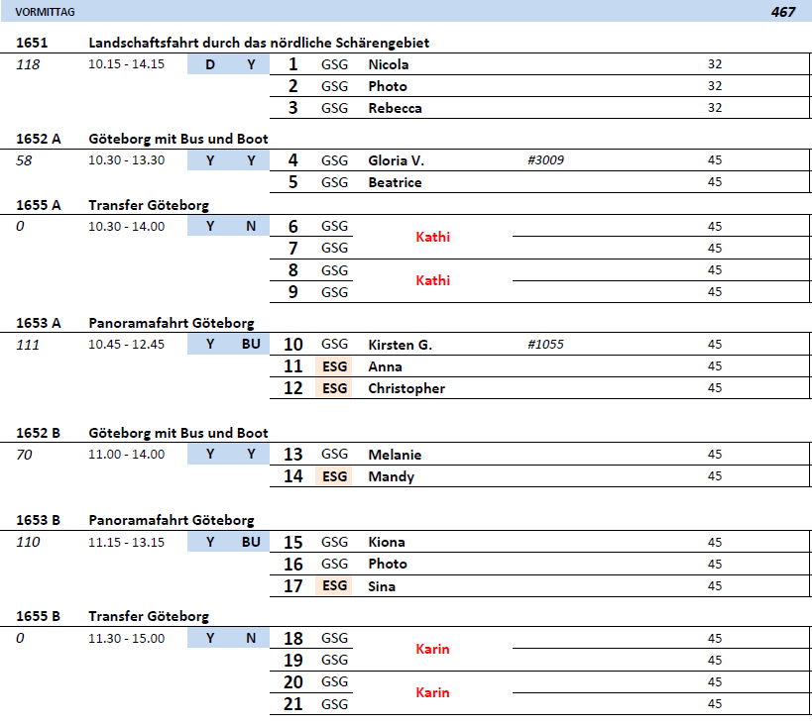

##### **Sa 26.08. Esbjerg/Dänemark 10.00 – 16.00**

**Ribe mit Freizeit I ca. 4 Std. | 51,00 €**

Etwa 45-minütige Busfahrt nach Ribe, Dänemarks älteste und besterhaltene Stadt, deren Wurzeln bis in die Wikingerzeit zurückreichen. Der Stadtkern vermittelt eine einzigartige Atmosphäre, die Sie während des geführten Spaziergangs durch die engen verwinkelten Gassen und entlang schöner alter Fachwerk- und Steinhäuser genießen können. Sie passieren Skibbroen, das ehemalige Hafengebiet mit der Hochwassersäule, an der die Höchststände in der Geschichte der Stadt kennbar gemacht sind. Genießen Sie nach dem etwa 1,5-stündigen Rundgang noch eine gute Stunde Freizeit für eigene Erkundungen, bevor Sie zum Schiff zurückkehren.

**Bitte beachten:** Für Gäste mit eingeschränkter Beweglichkeit nicht geeignet. Begrenzte Teilnehmerzahl.

* Ausflug nach Plan.

**~~FanøI ca. 4,5 Std. | 59,00 €~~**

~~Kurze Busfahrt bis zum Fähranleger, hier startet die etwa 15-minütige Überfahrt auf die Insel Fanø. In Nordby, Fährhafen und größter Ort der Insel, unternehmen Sie einen etwa 1-stündigen Spaziergang durch teils schmale Gassen, entlang alter Kapitänshäuser, idyllischer Gärten, kleiner Geschäfte und verschiedener Cafés und Restaurants. Danach geht es mit dem Bus zum ältesten Badeort Dänemarks, nach Fanø Bad, 1890 gegründet. Hier genießen Sie einen kurzen Strandaufenthalt. Anschließend Weiterfahrt nach Sønderho. Dieser besonders malerische Ort gewann den Preis für das schönste Dorf Dänemarks. Genießen Sie während Ihres knapp 60-minütigen Spaziergangs die kleinen Gassen und schönen reetgedeckten Häuser, die meist sehr alt sind und teils unter Denkmalschutz stehen. Lohnenswert ist auch der Besuch der Kirche von Sonderhø. Danach geht es dann per Bus und Fähre wieder zurück zum Schiff nach Esbjerg.~~

**~~Bitte beachten~~**~~: Für Gäste mit eingeschränkter Beweglichkeit nicht geeignet. Begrenzte Teilnehmerzahl. Durchführung wegen Fährüberfahrt wetter- bzw. tideabhängig..~~

* Der Ausflug wurde - wegen der geänderten Ankunftszeit - von der Agentur abgesagt.

**Ribe I ca. 4 Std. | 63,00 €**

Etwa 45-minütige Busfahrt nach Ribe, Dänemarks älteste und besterhaltene Stadt, deren Wurzeln bis in die Wikingerzeit zurückreichen. Der Stadtkern vermittelt eine einzigartige Atmosphäre, die Sie während des geführten Spaziergangs durch die engen verwinkelten Gassen und entlang schöner alter Fachwerk- und Steinhäuser genießen können. Sie passieren Skibbroen, das ehemalige Hafengebiet mit der Hochwassersäule, an der die Höchststände in der Geschichte der Stadt kennbar gemacht sind. Sie besichtigen die Kathedrale, die zwischen 1225 und 1250 fertiggestellt wurde und ein Wahrzeichen der Stadt ist. Nach dem Rundgang kurze Fahrt zum Wikingermuseum, wo Sie während Ihres etwa einstündigen Aufenthaltes alles über die Geschichte der Stadt zu Zeiten der Wikinger und während des Mittelalters erfahren. Nach diesen Eindrücken erfolgt wieder die Rückfahrt zum Schiff.

**Bitte beachten:** Für Gäste mit eingeschränkter Beweglichkeit nicht geeignet. Begrenzte Teilnehmerzahl. Besuch der Kathedrale nur möglich, wenn kein Gottesdienst o.a. stattfindet.

* Ausflug nach Plan.

**Esbjerg mit Museum I ca. 3,5 Std. | 69,00 €**

Zunächst etwa einstündige Panoramafahrt durch die Stadt, bei der Sie verschiedene Sehenswürdigkeiten passieren, z.B. das Musikhaus nach dem Entwurf des berühmten Architekten Jørn Utzon, das ehemalige Esbjerger E-Werk, heute die Hochschule für Musik, sowie die imposante neun Meter hohe Skulpturengruppe "Der Mensch am Meer" von S.W. Hansen. Im Anschluß besuchen Sie das Fischerei- und Seefahrtmuseum, in dem Sie viel Interessantes rund um die Fischerei und Schifffahrt erfahren. Es verfügt u.a. über ein großes Meerwasseraquarium (500.000 l) und verschiedene Robbenbecken (u.a. für die Aufzucht). Nach dem etwa einstündigen Aufenthalt besuchen Sie entweder die Sædden Kirche, die 1978 – zusammen mit dem nahebei gelegenen Einkaufszentrum - fertiggestellt wurde, oder die Hjerting Kirche aus dem Jahr 1992. Danach erfolgt dann wieder die Rückfahrt zum Schiff.

**Bitte beachten:** Begrenzte Teilnehmerzahl.

* Ausflug nach Plan.

